MỤC 6. VẼ ERD (MÔ HÌNH THỰC THỂ – KẾT HỢP) VỚI BẢN SỐ (MIN, MAX)
Căn cứ: ba loại thực thể và thuộc tính ở mục 2, khóa ở mục 5, quy tắc nghiệp vụ ở mục 1. Mô hình gồm 30 thực thể, 53 mối kết hợp thường và 8 mối kết hợp có thuộc tính (MKH).

6.1. Quy ước
Bản số (min, max) theo giáo trình TH_PTTKHT_2022. Bản số đặt cạnh một thực thể cho biết một thể hiện của thực thể đó tham gia mối kết hợp ít nhất min và nhiều nhất max lần. Ví dụ KHÁCH HÀNG (0,n) – Mua – HÓA ĐƠN (1,1): một khách mua từ 0 đến nhiều hóa đơn; một hóa đơn thuộc đúng một khách.
Bảng 6.1. Quy ước
Bản số | Nghĩa
(0,1) | Không hoặc một
(1,1) | Đúng một
(0,n) | Không hoặc nhiều
(1,n) | Ít nhất một

Ba loại thực thể trong hình: cơ bản, đối tượng ngoài, nghiệp vụ (xem 02). Thực thể yếu (ANHMATHANG, DIACHINHANHANG, LANGIAO...) có bản số (1,1) về phía thực thể chủ.
Mối kết hợp có thuộc tính (MKH). Dòng chi tiết là MKH, không phải thực thể (nhận xét của giảng viên). Trong hình vẽ bằng Case Studio hoặc draw.io, MKH là hình thoi nối hai thực thể, thuộc tính ghi cạnh hình thoi. Mermaid không có hình thoi nên vẽ MKH bằng thực thể kết hợp (hình chữ nhật có hai đường nối); đây chỉ khác về cách vẽ, không đổi ý nghĩa.
Đổi bản số sang Mermaid. Mermaid dùng ký hiệu "chân quạ" đọc chéo: ký hiệu cạnh thực thể A cho biết mỗi thể hiện của B ứng với bao nhiêu A. Vì vậy với A ⟨trái⟩--⟨phải⟩ B:
- ký hiệu trái (cạnh A) lấy theo bản số của B;
- ký hiệu phải (cạnh B) lấy theo bản số của A.
Bảng 6.2. Quy ước
Bản số | Ký hiệu cạnh trái | Ký hiệu cạnh phải
(1,1)
(0,1) |  | o | o
(0,n) | }o | o{
(1,n) | } |  |  | {

Ví dụ KHACHHANG (0,n), DONHANG (0,1) được viết KHACHHANG |o--o{ DONHANG. Nét liền -- là liên kết xác định; nét đứt .. dùng cho mối kết hợp dư thừa (mục 6.4). Mermaid không biểu diễn được cận trên khác 1 hoặc n (ví dụ tối đa 3 lần giao): ở đó vẽ (0,n) và ghi cận trong bảng 6.2.
Công cụ. Mermaid hiển thị được ký hiệu min và max dạng chân quạ (xem trên GitHub, VS Code, mermaid.live) nhưng không in số "(0,n)". Để có số (min,max) như giáo trình, dựng lại bằng Case Studio hoặc draw.io theo bảng 6.2 và 6.3.

6.2. Mối kết hợp thường và bản số
Cột "Đọc" mô tả theo hai chiều. Chữ [GT] là giả thiết chưa được xác nhận.

Bảng 6.3. Mối kết hợp thường và bản số
STT | Thực thể A | Mối kết hợp | Thực thể B | A (min,max) | B (min,max) | Đọc | Căn cứ
1 | LOAIHANG | là loại cha của | LOAIHANG | (0,n) | (0,1) | Một LOAIHANG có 0 đến nhiều LOAIHANG; một LOAIHANG có 0 đến 1 LOAIHANG | v3 1.2.1: mỗi loại tối đa một loại cha, không vòng
2 | LOAIHANG | phân loại | MATHANG | (0,n) | (1,1) | Một LOAIHANG có 0 đến nhiều MATHANG; một MATHANG có đúng 1 LOAIHANG | v3 1.2.1: mỗi mặt hàng đúng một loại
3 | THUONGHIEU | mang thương hiệu | MATHANG | (0,n) | (1,1) | Một THUONGHIEU có 0 đến nhiều MATHANG; một MATHANG có đúng 1 THUONGHIEU | v3 1.2.1: mỗi mặt hàng đúng một thương hiệu
4 | MATHANG | có ảnh | ANHMATHANG | (0,n) | (1,1) | Một MATHANG có 0 đến nhiều ANHMATHANG; một ANHMATHANG có đúng 1 MATHANG | v3 1.2.1; mặt hàng đang bán phải có một ảnh chính (ràng buộc)
5 | LOAIHANG | quy định thông số | DINHNGHIATHONGSO | (0,n) | (1,1) | Một LOAIHANG có 0 đến nhiều DINHNGHIATHONGSO; một DINHNGHIATHONGSO có đúng 1 LOAIHANG | v3 1.2.1: thông số định nghĩa theo loại hàng
6 | KHACHHANG | có địa chỉ nhận hàng | DIACHINHANHANG | (0,n) | (1,1) | Một KHACHHANG có 0 đến nhiều DIACHINHANHANG; một DIACHINHANHANG có đúng 1 KHACHHANG | v3 1.2.2: nhiều địa chỉ, tối đa một mặc định
7 | KHACHHANG | đăng ký | TAIKHOAN | (0,1) | (0,1) | Một KHACHHANG có 0 đến 1 TAIKHOAN; một TAIKHOAN có 0 đến 1 KHACHHANG | v3 1.2.2: tài khoản gắn tối đa một khách; khách tối đa một tài khoản là [GT]
8 | TAIKHOAN | sở hữu | GIOHANG | (0,n) | (1,1) | Một TAIKHOAN có 0 đến nhiều GIOHANG; một GIOHANG có đúng 1 TAIKHOAN | v3 1.2.4: mỗi tài khoản tối đa một giỏ đang dùng (ràng buộc)
9 | KHACHHANG | đặt mua | DONHANG | (0,n) | (0,1) | Một KHACHHANG có 0 đến nhiều DONHANG; một DONHANG có 0 đến 1 KHACHHANG | v3 1.2.2: khách quầy không để lại thông tin thì đơn không có khách
10 | NHANVIEN | lập đơn | DONHANG | (0,n) | (1,1) | Một NHANVIEN có 0 đến nhiều DONHANG; một DONHANG có đúng 1 NHANVIEN | v3 1.2.3, 1.2.4: nhân viên bán hoặc lập đơn
11 | MAGIAMGIA | áp dụng cho | DONHANG | (0,n) | (0,1) | Một MAGIAMGIA có 0 đến nhiều DONHANG; một DONHANG có 0 đến 1 MAGIAMGIA | v3 1.2.4 mục 6: mỗi đơn tối đa một mã
12 | DONHANG | được điều chỉnh | DIEUCHINHDON | (0,n) | (1,1) | Một DONHANG có 0 đến nhiều DIEUCHINHDON; một DIEUCHINHDON có đúng 1 DONHANG | v3 1.2.4 mục 4: sửa đơn phải ghi trước và sau
13 | NHANVIEN | ghi nhận điều chỉnh | DIEUCHINHDON | (0,n) | (1,1) | Một NHANVIEN có 0 đến nhiều DIEUCHINHDON; một DIEUCHINHDON có đúng 1 NHANVIEN | v3 1.2.4 mục 4
14 | CHITIETDONHANG | được giữ hàng | GIUHANG | (0,n) | (1,1) | Một CHITIETDONHANG có 0 đến nhiều GIUHANG; một GIUHANG có đúng 1 CHITIETDONHANG | v3 1.2.4 mục 3: giữ hàng theo dòng đơn
15 | DONHANG | được thanh toán | THANHTOAN | (0,n) | (1,1) | Một DONHANG có 0 đến nhiều THANHTOAN; một THANHTOAN có đúng 1 DONHANG | v3 1.2.5: một đơn nhiều lần thanh toán, kể cả cọc
16 | NHANVIEN | xác nhận thanh toán | THANHTOAN | (0,n) | (0,1) | Một NHANVIEN có 0 đến nhiều THANHTOAN; một THANHTOAN có 0 đến 1 NHANVIEN | v3 1.2.5: người xác nhận có thể chưa có
17 | THANHTOAN | được hoàn | KHOANHOAN | (0,n) | (1,1) | Một THANHTOAN có 0 đến nhiều KHOANHOAN; một KHOANHOAN có đúng 1 THANHTOAN | v3 1.2.8 bước 5: mỗi khoản hoàn gắn khoản thu gốc
18 | NHANVIEN | duyệt hoàn | KHOANHOAN | (0,n) | (1,1) | Một NHANVIEN có 0 đến nhiều KHOANHOAN; một KHOANHOAN có đúng 1 NHANVIEN | v3 1.2.2, 1.2.8: người quản lý duyệt hoàn tiền
19 | HOSODOITRA | phát sinh khoản hoàn | KHOANHOAN | (0,n) | (0,1) | Một HOSODOITRA có 0 đến nhiều KHOANHOAN; một KHOANHOAN có 0 đến 1 HOSODOITRA | v3 1.2.8: hoàn tiền từ hồ sơ đổi trả (hoặc hủy đơn)
20 | TAIKHOAN | có biến động số dư | BIENDONGSODU | (0,n) | (1,1) | Một TAIKHOAN có 0 đến nhiều BIENDONGSODU; một BIENDONGSODU có đúng 1 TAIKHOAN | v3 1.2.8: hoàn vào số dư tài khoản (tùy chọn)
21 | KHOANHOAN | ghi tăng số dư | BIENDONGSODU | (0,1) | (0,1) | Một KHOANHOAN có 0 đến 1 BIENDONGSODU; một BIENDONGSODU có 0 đến 1 KHOANHOAN | Một nguồn không tạo biến động hai lần
22 | DONHANG | giao bằng | PHIEUGIAO | (0,1) | (1,1) | Một DONHANG có 0 đến 1 PHIEUGIAO; một PHIEUGIAO có đúng 1 DONHANG | v3 1.2.6: giao trọn trong một đợt [GT]; đơn quầy không có phiếu giao
23 | NHANVIEN | giao hàng | PHIEUGIAO | (0,n) | (1,1) | Một NHANVIEN có 0 đến nhiều PHIEUGIAO; một PHIEUGIAO có đúng 1 NHANVIEN | v3 1.2.6
24 | PHIEUGIAO | gồm các lần giao | LANGIAO | (0,3) | (1,1) | Một PHIEUGIAO có 0 đến 3 LANGIAO; một LANGIAO có đúng 1 PHIEUGIAO | v3 1.2.6 mục 5: tối đa 3 lần giao
25 | PHIEUGIAO | nộp tiền thu hộ | BANGIAOCOD | (0,n) | (1,1) | Một PHIEUGIAO có 0 đến nhiều BANGIAOCOD; một BANGIAOCOD có đúng 1 PHIEUGIAO | v3 1.2.6 mục 4: nộp về thủ quỹ
26 | THANHTOAN | được nộp | BANGIAOCOD | (0,1) | (1,1) | Một THANHTOAN có 0 đến 1 BANGIAOCOD; một BANGIAOCOD có đúng 1 THANHTOAN | Mỗi khoản thu khi giao được nộp một lần
27 | NHANVIEN | nộp tiền | BANGIAOCOD | (0,n) | (1,1) | Một NHANVIEN có 0 đến nhiều BANGIAOCOD; một BANGIAOCOD có đúng 1 NHANVIEN | Người giao nộp
28 | NHANVIEN | nhận tiền | BANGIAOCOD | (0,n) | (1,1) | Một NHANVIEN có 0 đến nhiều BANGIAOCOD; một BANGIAOCOD có đúng 1 NHANVIEN | Thủ quỹ nhận
29 | DONHANG | bị đề nghị đổi trả | HOSODOITRA | (0,n) | (1,1) | Một DONHANG có 0 đến nhiều HOSODOITRA; một HOSODOITRA có đúng 1 DONHANG | v3 1.2.8: một đơn có thể được trả nhiều lần
30 | KHACHHANG | đề nghị | HOSODOITRA | (0,n) | (0,1) | Một KHACHHANG có 0 đến nhiều HOSODOITRA; một HOSODOITRA có 0 đến 1 KHACHHANG | v3 1.2.8: khách quầy không hồ sơ thì xử lý bằng chứng từ mua
31 | NHANVIEN | tiếp nhận đổi trả | HOSODOITRA | (0,n) | (1,1) | Một NHANVIEN có 0 đến nhiều HOSODOITRA; một HOSODOITRA có đúng 1 NHANVIEN | v3 1.2.8 bước 1
32 | HOSODOITRA | có lần nhận lại | LANNHANLAI | (0,n) | (1,1) | Một HOSODOITRA có 0 đến nhiều LANNHANLAI; một LANNHANLAI có đúng 1 HOSODOITRA | v3 1.2.8 bước 3
33 | NHANVIEN | kiểm tra hàng nhận lại | LANNHANLAI | (0,n) | (0,1) | Một NHANVIEN có 0 đến nhiều LANNHANLAI; một LANNHANLAI có 0 đến 1 NHANVIEN | v3 1.2.8 bước 4
34 | NHANVIEN | duyệt chuyển nhóm | LANNHANLAI | (0,n) | (0,1) | Một NHANVIEN có 0 đến nhiều LANNHANLAI; một LANNHANLAI có 0 đến 1 NHANVIEN | v3 1.2.8 bước 4: người quản lý duyệt
35 | KHACHHANG | đề nghị bảo hành | PHIEUBAOHANH | (0,n) | (0,1) | Một KHACHHANG có 0 đến nhiều PHIEUBAOHANH; một PHIEUBAOHANH có 0 đến 1 KHACHHANG | v3 1.2.7; khách quầy có thể không có hồ sơ
36 | CHITIETDONHANG | là dòng mua gốc của | PHIEUBAOHANH | (0,n) | (1,1) | Một CHITIETDONHANG có 0 đến nhiều PHIEUBAOHANH; một PHIEUBAOHANH có đúng 1 CHITIETDONHANG | v3 1.2.7 bước 4: ghi chứng từ mua gốc
37 | HANGCOSERI | được bảo hành | PHIEUBAOHANH | (0,n) | (0,1) | Một HANGCOSERI có 0 đến nhiều PHIEUBAOHANH; một PHIEUBAOHANH có 0 đến 1 HANGCOSERI | v3 1.2.7: ghi số seri với hàng có seri
38 | MATHANG | bảo hành mặt hàng (nét đứt) | PHIEUBAOHANH | (0,n) | (1,1) | Một MATHANG có 0 đến nhiều PHIEUBAOHANH; một PHIEUBAOHANH có đúng 1 MATHANG | Dư thừa: mặt hàng suy ra từ dòng mua gốc (mục 4, 4.3.2); vẽ nét đứt
39 | NHANVIEN | tiếp nhận bảo hành | PHIEUBAOHANH | (0,n) | (1,1) | Một NHANVIEN có 0 đến nhiều PHIEUBAOHANH; một PHIEUBAOHANH có đúng 1 NHANVIEN | v3 1.2.7 bước 4
40 | NHACUNGCAP | giao hàng nhập | PHIEUNHAP | (0,n) | (1,1) | Một NHACUNGCAP có 0 đến nhiều PHIEUNHAP; một PHIEUNHAP có đúng 1 NHACUNGCAP | v3 1.2.9
41 | NHANVIEN | lập phiếu nhập | PHIEUNHAP | (0,n) | (1,1) | Một NHANVIEN có 0 đến nhiều PHIEUNHAP; một PHIEUNHAP có đúng 1 NHANVIEN | v3 1.2.9 bước 3
42 | MATHANG | gồm từng chiếc (nét đứt) | HANGCOSERI | (0,n) | (1,1) | Một MATHANG có 0 đến nhiều HANGCOSERI; một HANGCOSERI có đúng 1 MATHANG | Dư thừa: mặt hàng suy ra từ dòng nhập (mục 4, 4.3.1); vẽ nét đứt
43 | CHITIETPHIEUNHAP | nhập từng chiếc | HANGCOSERI | (0,n) | (1,1) | Một CHITIETPHIEUNHAP có 0 đến nhiều HANGCOSERI; một HANGCOSERI có đúng 1 CHITIETPHIEUNHAP | v3 1.2.9 bước 2: ghi seri khi nhập
44 | CHITIETDONHANG | bán từng chiếc | HANGCOSERI | (0,n) | (0,1) | Một CHITIETDONHANG có 0 đến nhiều HANGCOSERI; một HANGCOSERI có 0 đến 1 CHITIETDONHANG | v3 1.2.3 bước 1: ghi seri khi bán; chưa bán thì rỗng
45 | MATHANG | có biến động kho | GIAODICHKHO | (0,n) | (1,1) | Một MATHANG có 0 đến nhiều GIAODICHKHO; một GIAODICHKHO có đúng 1 MATHANG | v3 1.2.9 mục 7
46 | NHANVIEN | thực hiện biến động | GIAODICHKHO | (0,n) | (0,1) | Một NHANVIEN có 0 đến nhiều GIAODICHKHO; một GIAODICHKHO có 0 đến 1 NHANVIEN | DDL cho phép trống người thực hiện
47 | NHANVIEN | lập biên bản kiểm kê | DOTKIEMKE | (0,n) | (1,1) | Một NHANVIEN có 0 đến nhiều DOTKIEMKE; một DOTKIEMKE có đúng 1 NHANVIEN | v3 1.2.9 mục 6
48 | NHANVIEN | duyệt kiểm kê | DOTKIEMKE | (0,n) | (0,1) | Một NHANVIEN có 0 đến nhiều DOTKIEMKE; một DOTKIEMKE có 0 đến 1 NHANVIEN | v3 1.2.9 mục 6: chỉ điều chỉnh sau khi duyệt
49 | NHACUNGCAP | nhận hàng gửi | PHIEUGUIHANG | (0,n) | (1,1) | Một NHACUNGCAP có 0 đến nhiều PHIEUGUIHANG; một PHIEUGUIHANG có đúng 1 NHACUNGCAP | v3 1.2.9 mục 5
50 | NHANVIEN | gửi hàng | PHIEUGUIHANG | (0,n) | (1,1) | Một NHANVIEN có 0 đến nhiều PHIEUGUIHANG; một PHIEUGUIHANG có đúng 1 NHANVIEN | v3 1.2.9 mục 5
51 | PHIEUBAOHANH | là nguồn bảo hành | CHITIETGUIHANG | (0,n) | (0,1) | Một PHIEUBAOHANH có 0 đến nhiều CHITIETGUIHANG; một CHITIETGUIHANG có 0 đến 1 PHIEUBAOHANH | Nguồn đúng một trong hai: phiếu bảo hành hoặc hồ sơ đổi trả (ràng buộc)
52 | HOSODOITRA | là nguồn trả hàng lỗi | CHITIETGUIHANG | (0,n) | (0,1) | Một HOSODOITRA có 0 đến nhiều CHITIETGUIHANG; một CHITIETGUIHANG có 0 đến 1 HOSODOITRA | Như trên
53 | HANGCOSERI | được gửi | CHITIETGUIHANG | (0,n) | (0,1) | Một HANGCOSERI có 0 đến nhiều CHITIETGUIHANG; một CHITIETGUIHANG có 0 đến 1 HANGCOSERI | Ghi seri của chiếc gửi đi

6.3. Mối kết hợp có thuộc tính (MKH)
Bảng 6.4. Mối kết hợp có thuộc tính (MKH)
MKH | Giữa | Bản số hai đầu | Thuộc tính của MKH | Khóa của MKH (mục 5) | Căn cứ
CHITIETDONHANG | DONHANG – MATHANG | DONHANG (1,n); MATHANG (0,n) | SoDong, SoLuong, DonGiaChot, TenHangChot, SKUChot | MaDH, SoDong | v3 1.2.3, 1.2.4: đơn ít nhất một dòng; cùng mặt hàng có thể nhiều dòng
CHITIETPHIEUNHAP | PHIEUNHAP – MATHANG | PHIEUNHAP (1,n); MATHANG (0,n) | SoDong, SoLuong, GiaNhap | MaPN, SoDong | v3 1.2.9 bước 3: phiếu ít nhất một dòng
CHITIETGIOHANG | GIOHANG – MATHANG | GIOHANG (0,n); MATHANG (0,n) | SoLuong | MaGio, MaSP | v3 1.2.4: mỗi mặt hàng một dòng trong giỏ
GIATRITHONGSO | MATHANG – DINHNGHIATHONGSO | MATHANG (0,n); DINHNGHIATHONGSO (0,n) | GiaTri | MaSP, MaTS | v3 1.2.1: mỗi cặp tối đa một giá trị
NHANVIEN_VAITRO | NHANVIEN – VAITRO | NHANVIEN (1,n); VAITRO (0,n) | (không có) | MaNV, MaVT | v3 1.2.2: nhân viên kiêm nhiều việc
CHITIETKIEMKE | DOTKIEMKE – MATHANG | DOTKIEMKE (1,n); MATHANG (0,n) | SoLuongSo, SoLuongDem, LyDoChenhLech | MaDot, MaSP | v3 1.2.9 mục 6
CHITIETTRA | HOSODOITRA – CHITIETDONHANG | HOSODOITRA (1,n); CHITIETDONHANG (0,n) | SoLuongTra, MaSeri | MaHS, SoDong | v3 1.2.8 bước 2: hồ sơ có các dòng trả
CHITIETGUIHANG | PHIEUGUIHANG – MATHANG | PHIEUGUIHANG (1,n); MATHANG (0,n) | SoDong, SoLuong, MaSeri | MaGui, SoDong | v3 1.2.9 mục 5

Hai điều cần nhớ khi vẽ MKH:
- CHITIETDONHANG và CHITIETPHIEUNHAP: khóa là (mã đơn, số dòng), không phải (mã đơn, mã mặt hàng), vì một mặt hàng có thể ở nhiều dòng. Khi vẽ bằng hình thoi cần ghi SoDong là thuộc tính của hình thoi và đánh dấu nó thuộc khóa.
- CHITIETTRA nối HOSODOITRA với một dòng đơn (CHITIETDONHANG), tức là MKH trên một MKH; trong hình thoi dùng, ghi cạnh hình thoi dòng đơn gốc.

6.4. Sơ đồ ERD (Mermaid)
Hình toàn cảnh ở 6.4.1 chỉ có tên thực thể để thấy các liên kết; năm hình nhóm ở 6.4.2 có thêm thuộc tính khóa. Một số thực thể xuất hiện ở nhiều hình (NHANVIEN, MATHANG, DONHANG...) làm điểm nối giữa các nhóm. Đường nét đứt là mối kết hợp dư thừa (R38 MATHANG–PHIEUBAOHANH và R42 MATHANG–HANGCOSERI): mặt hàng đã suy ra được từ dòng mua gốc hoặc dòng nhập (xem mục 4, 4.3.1 và 4.3.2), sẽ xử lý ở mục 8, 9.

6.4.1. Toàn cảnh (không có thuộc tính)

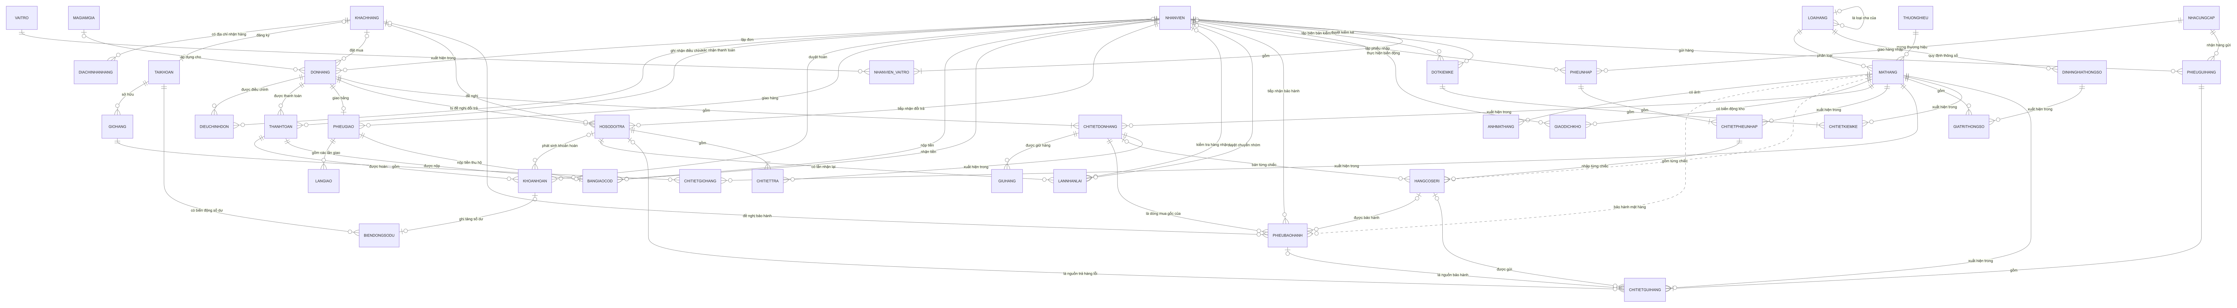
Hình 6.1. Sơ đồ toàn cảnh (không có thuộc tính)

6.4.2. Các sơ đồ theo nhóm (có thuộc tính khóa)
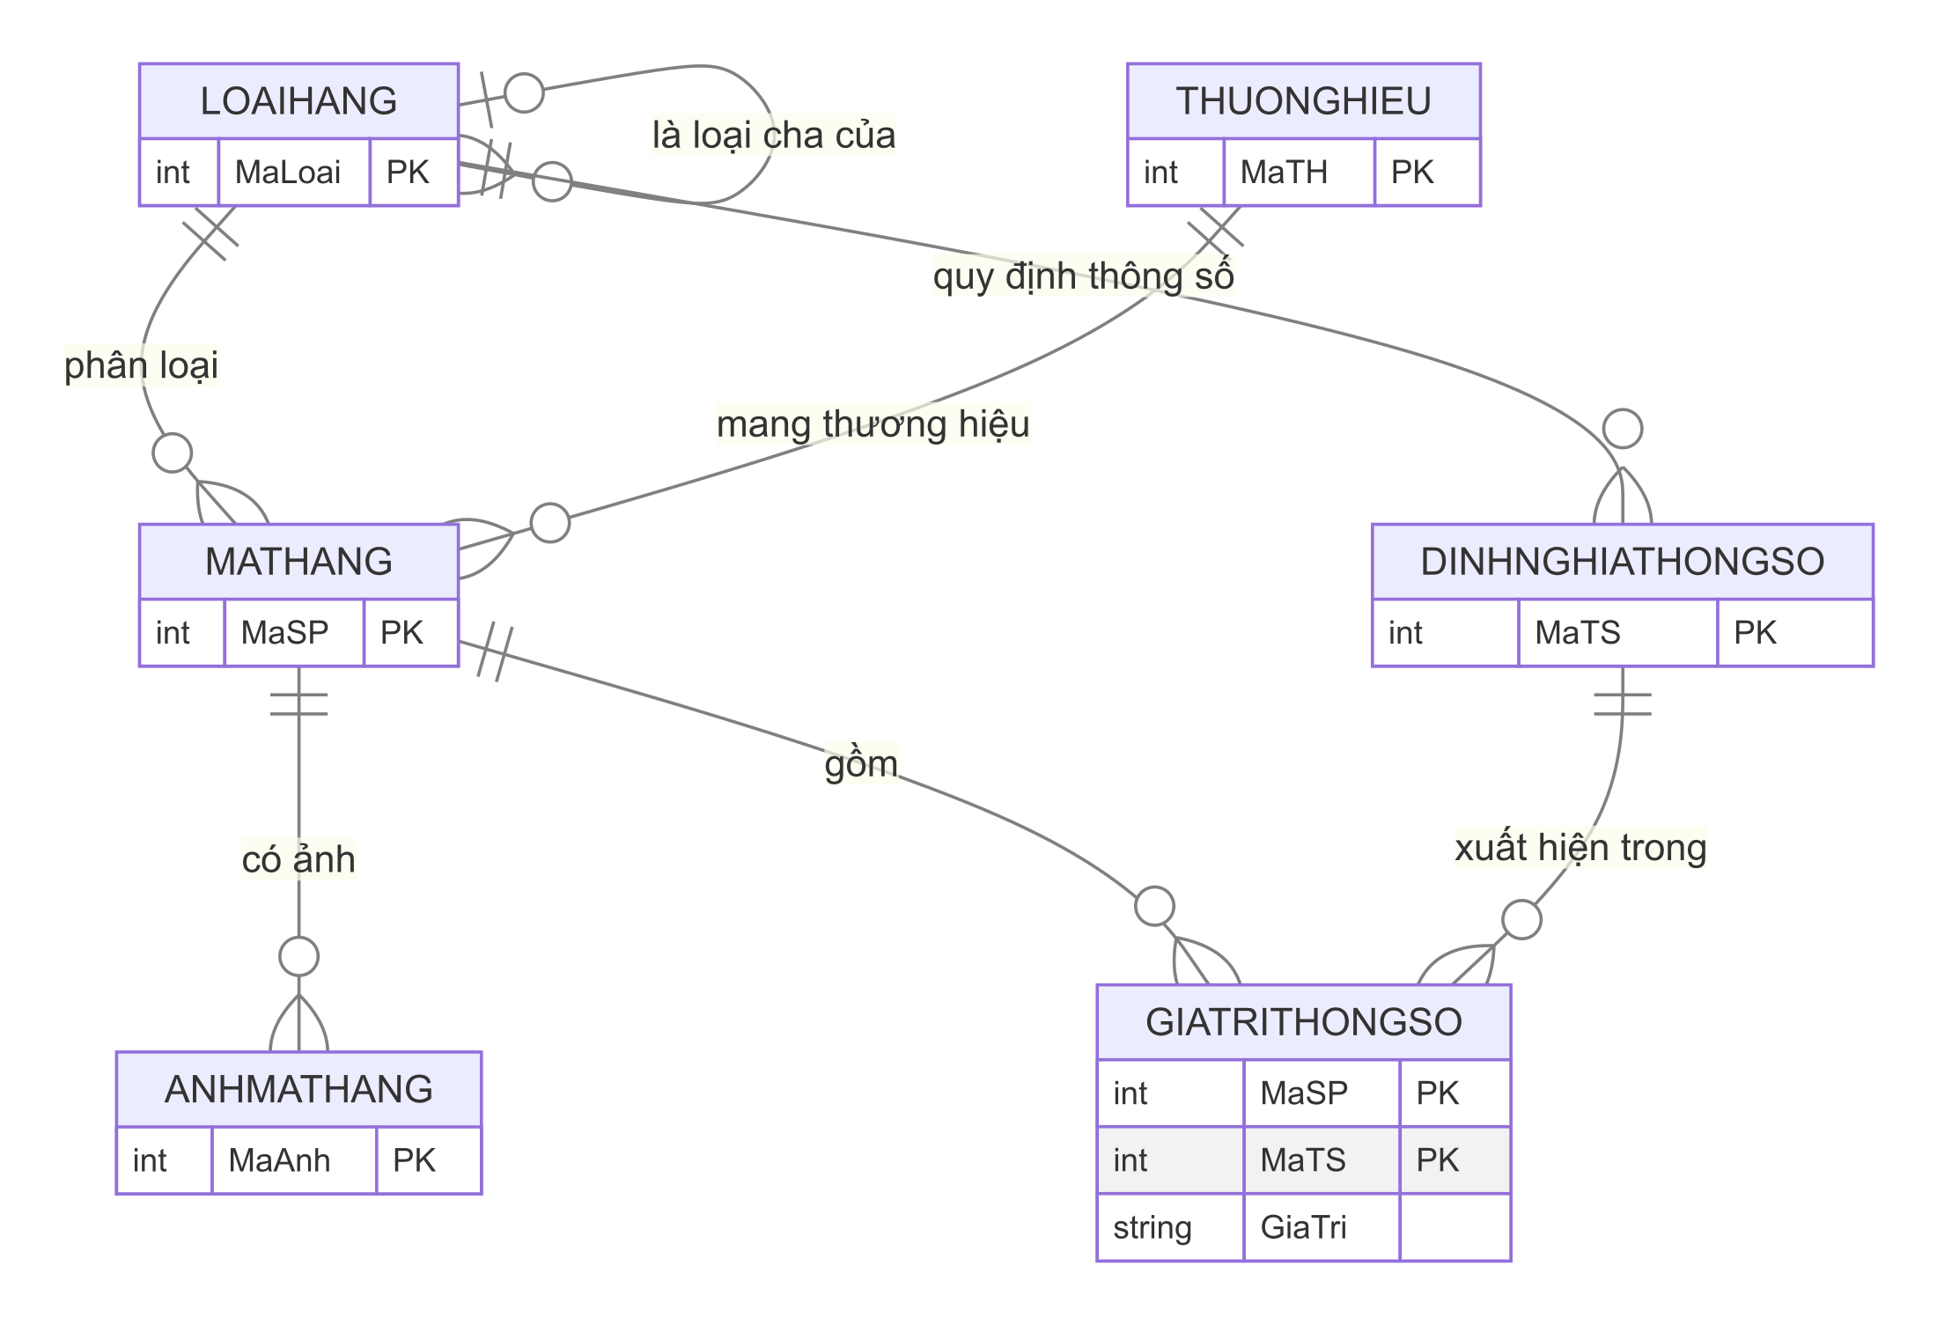
Hình 6.2. Hàng hóa, ảnh và thông số
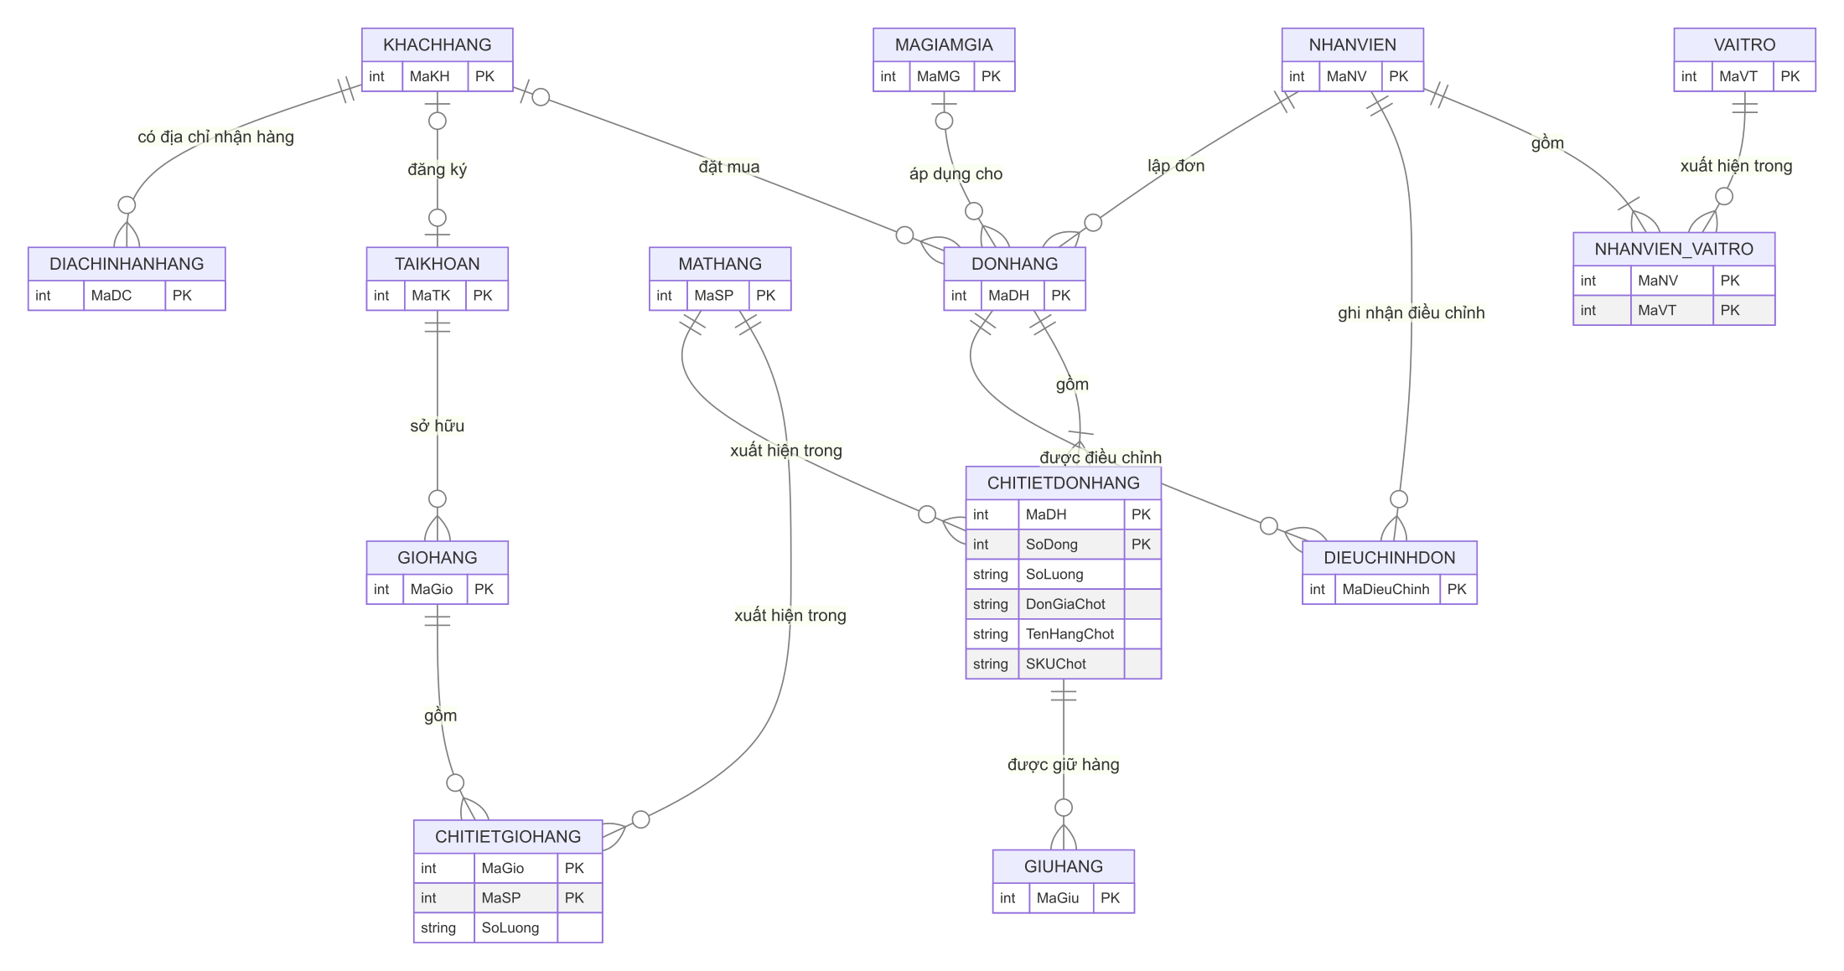
Hình 6.3. Khách hàng và đặt hàng
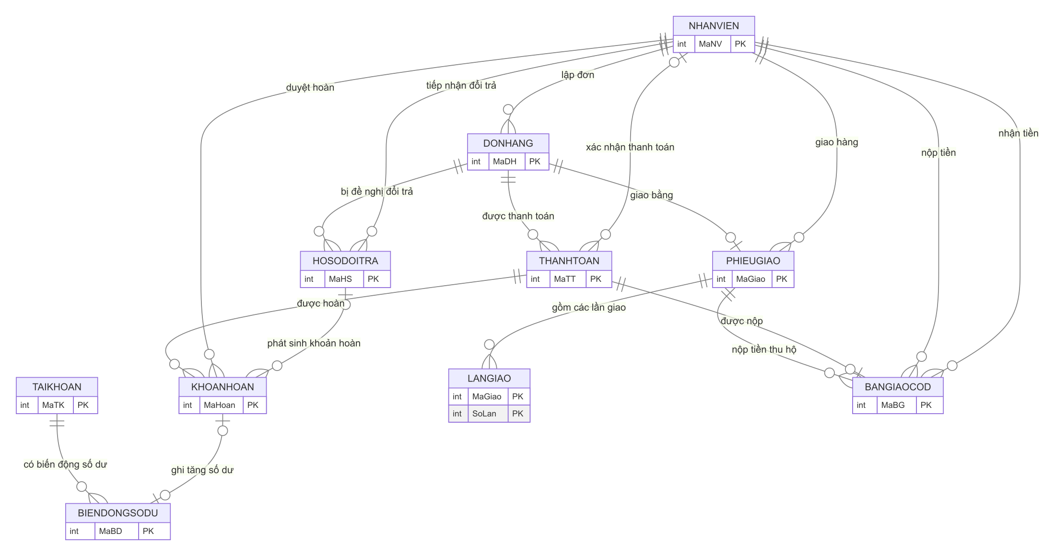
Hình 6.4. Thanh toán, hoàn tiền và giao hàng
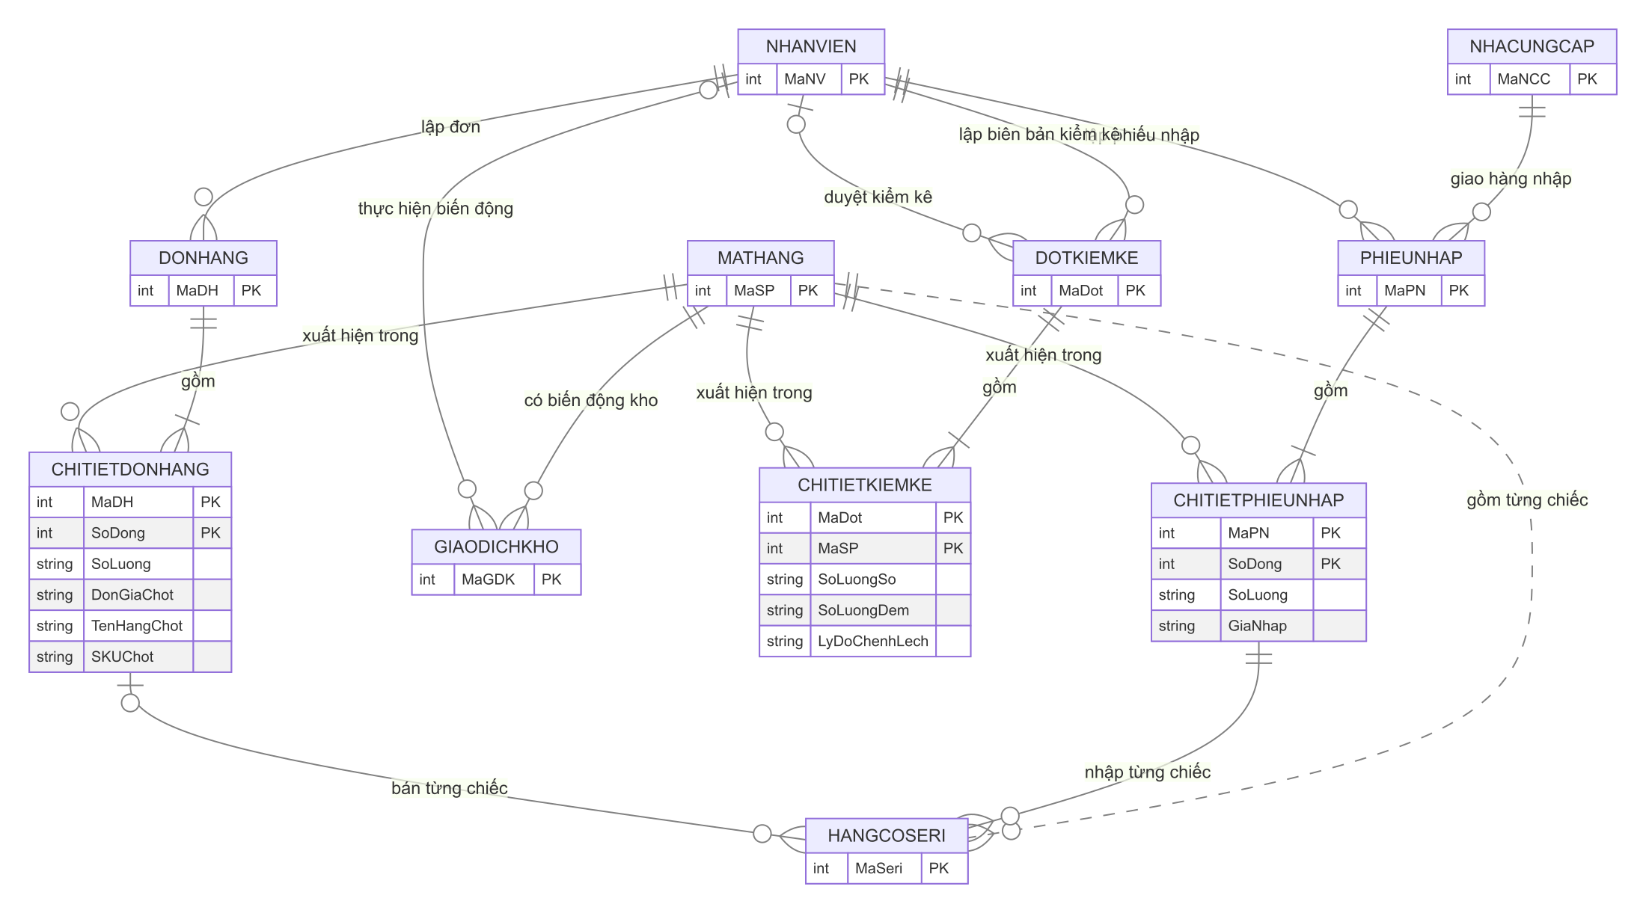
Hình 6.5. Nhập hàng, kho và kiểm kê
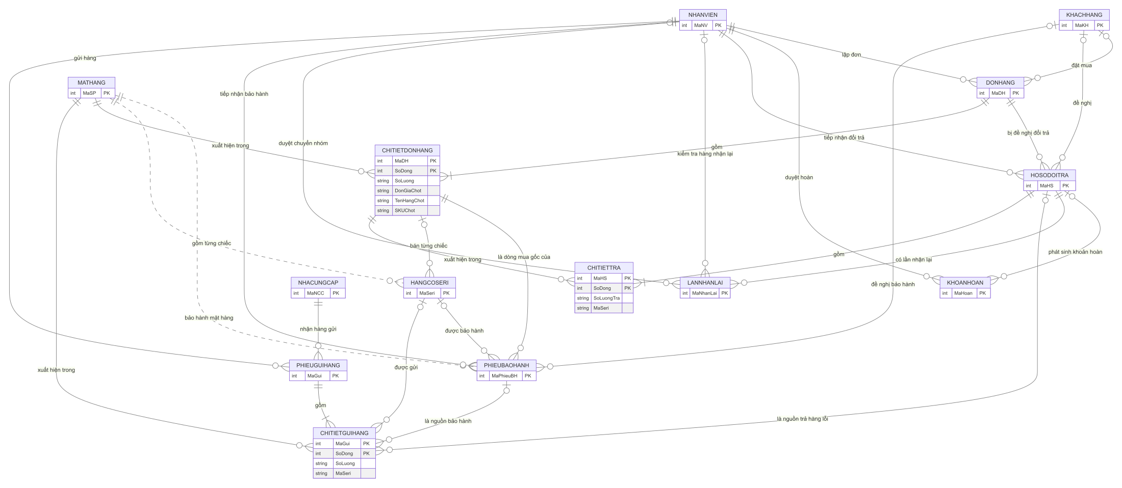
Hình 6.6. Đổi trả, bảo hành và gửi nhà cung cấp

6.5. Ràng buộc mà bản số không biểu diễn được
Bảng 6.5. Ràng buộc mà bản số không biểu diễn được
Quy tắc | Mối kết hợp liên quan | Ghi chú
Tối đa 3 lần giao | R24 PHIEUGIAO – LANGIAO | Bản số đúng là PHIEUGIAO (0,3); Mermaid chỉ vẽ (0,n)
Mỗi tài khoản tối đa một giỏ đang dùng | R8 | Ràng buộc có điều kiện (theo tình trạng giỏ)
Mặt hàng đang bán có đúng một ảnh chính | R4 | Mức (0,n) cho mọi mặt hàng, (1,..) chỉ khi đang bán
Mỗi khách tối đa một địa chỉ mặc định | R6 | Có điều kiện
Nguồn của dòng gửi đúng một trong hai: phiếu bảo hành hoặc hồ sơ đổi trả | R51, R52 | Ràng buộc loại trừ (cả hai đều (0,1))
Thông số của mặt hàng phải thuộc đúng loại hàng của mặt hàng | GIATRITHONGSO, R2, R5 | Ràng buộc giữa các quan hệ
Một mặt hàng không dùng cùng một vị trí ảnh hai lần | R4 | Khóa (MaSP, ViTri)
Tổng khoản hoàn không vượt tiền đã thu; tổng số lượng trả không vượt số đã giao | R17, CHITIETTRA | Ràng buộc tổng hợp
Bán chiếc hàng có seri thì chiếc đó thuộc đúng mặt hàng của dòng đơn | R44, CHITIETDONHANG | Ràng buộc nhất quán
Tham chiếu chứng từ đa hình của giao dịch kho (LoaiChungTu, MaChungTu) | GIAODICHKHO | Không vẽ thành mối kết hợp vì trỏ tới nhiều thực thể; ghi chú ở thuộc tính
Khách tối đa một tài khoản [GT]; mỗi đơn giao trọn một đợt [GT] | R7, R22 | Giả thiết cần xác nhận

6.6. Đối chiếu với database/data.sql
- DDL có 44 khóa ngoại. Trong đó 25 khóa ngoại thuộc bảng nằm trong mô hình, và 24 có mối kết hợp tương ứng ở trên; khóa ngoại còn lại (AspNetUsers.CreatedByUserId, người tạo tài khoản) không có trong v3. 19 khóa ngoại thuộc bảng ngoài phạm vi (đánh giá, hỗ trợ, thu cũ, thông báo, bảng định danh phụ).
- Mối kết hợp có đối ứng trong DDL: R1, R2, R3, R4, R5, R6, R8, R9, R11, R15, R40, R41, R45, R46 và năm MKH (CHITIETDONHANG, CHITIETPHIEUNHAP, CHITIETGIOHANG, GIATRITHONGSO, NHANVIEN_VAITRO). 39 trong 53 mối kết hợp thường chưa có khóa ngoại trong DDL, phần lớn vì thực thể mới (seri, giữ hàng, giao hàng, đổi trả, bảo hành...).
- Điểm khác đáng chú ý: DDL gộp khách, nhân viên và tài khoản vào một bảng AspNetUsers, nên R7 (khách đăng ký tài khoản) và R10 (nhân viên lập đơn) không có khóa ngoại riêng; Orders.UserId trong DDL chỉ ghi người mua.

